Ресурсное обеспечение МОУ Кренёвской СОШ

Кабинет | Компьютер, ноутбук учителя  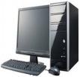 | Нетбук, ноутбук учащегося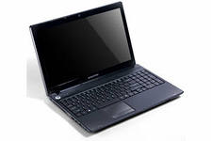 | Принтер, МФУ 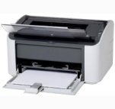 | Интерактивная доска (приставка)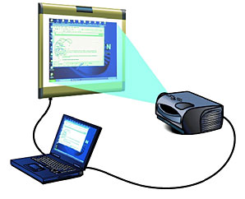 | Документ-камера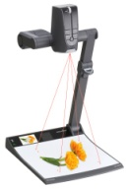 | Сканер  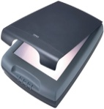 | Цифровой микроскоп 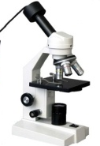 | Цифровая лаборатория 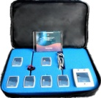 | Проектор  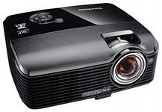 | Графический планшет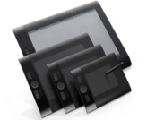 | Образовательный конструк  тор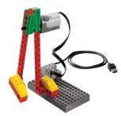 | Система опроса и голосования  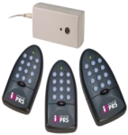 | Другое оборудование (Интернет, фотоаппарат, акустическая система)
информатики | 0 | 4 | 1 | 0 | 0 | 1 | 0 | 0 | 0 | 0 | 0 | 0 | интернет
начальные кл. | 1 | 2 | 1 | 1 | 1 | 0 | 1 | 1 | 1 | 0 | 0 | 0 | интернет
истории и географии | 1 | 0 | 0 | 0 | 0 | 0 | 0 | 0 | 0 | 0 | 0 | 0 | 0
математики | 1 | 0 | 1 | 0 | 0 | 0 | 0 | 0 | 0 | 0 | 0 | 0 | 0
русский язык и лит. | 1 | 0 | 1 | 1 | 0 | 1 | 0 | 0 | 1 | 0 | 0 | 0 | фотоаппарат  моб.дик
биологии и химии | 1 | 0 | 1 | 0 | 0 | 0 | 0 | 0 | 0 | 0 | 0 | 0 | 0
Всего по ОУ | 5 | 6 | 5 | 2 | 1 | 2 | 1 | 1 | 2

